MĀCĪBU MATERIĀLS
ĀRSTIEM UN ĀRSTNIECĪBAS ATBALSTA PERSONĀM
Sezonālās gripas VAKCINĀCIJAS FAKTA PIEVIENOŠANA, LABOŠANA, ANULĒŠANA UN APSKATĪŠANA
2022.gada augusts
Ir uzsākta pacienta pieņemšana, iet uz sadaļu Vakcinācijas dati.
Izvēlas apakšsadaļu Vakcinācijas fakti. Atveras lapa Vakcinācijas. Spiež pogu Pievienot jaunu vakcinācijas faktu.

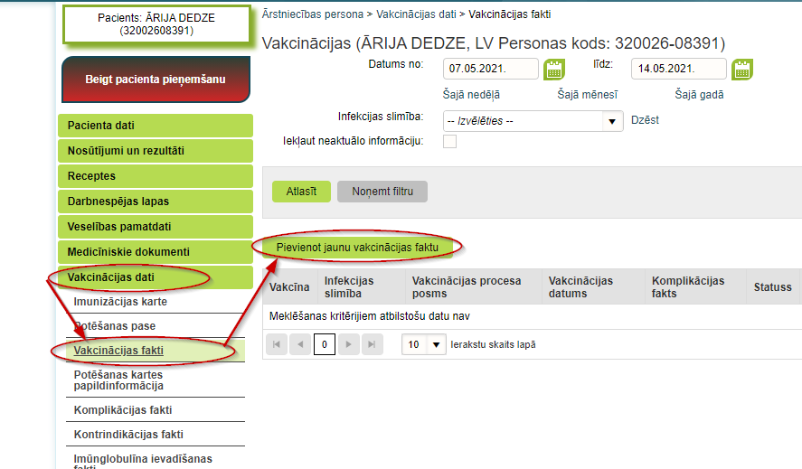

Atveras Jauna vakcinācijas fakta (VF) pievienošanas ievadforma. Sāk aizpildīt ievadlaukus:

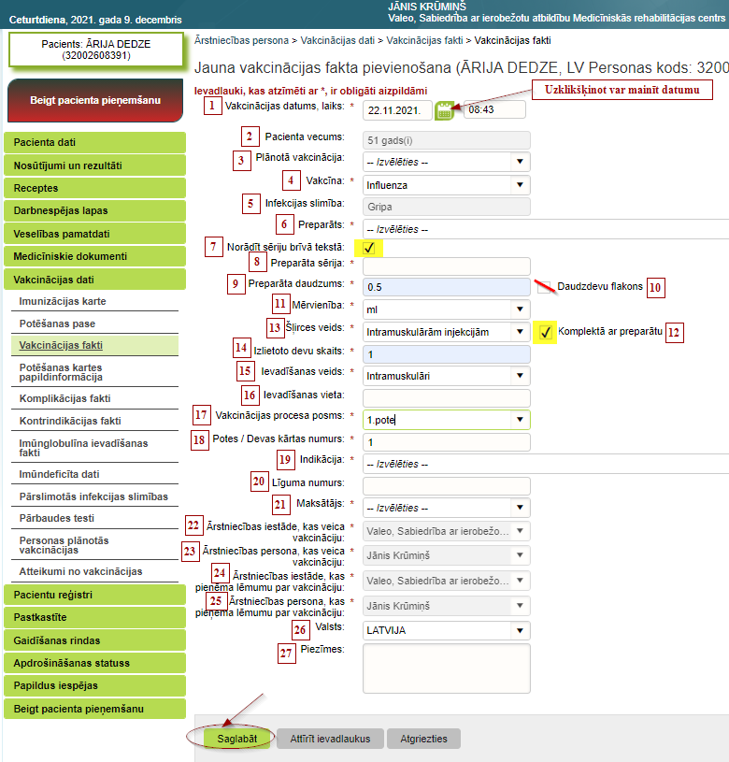

1. Lauks “Vakcinācijas datums, laiks”- aizpildās automātiski, atbilst sistēmas datumam un laikam.
Svarīgi! Ja VF reģistrēšanas formas aizpildes datums un/vai laiks nesakrīt ar vakcīnas ievadīšanas datumu un/vai laiku, tad tos var mainīt manuāli – uzklikšķinot uz kalendāra ikonas;
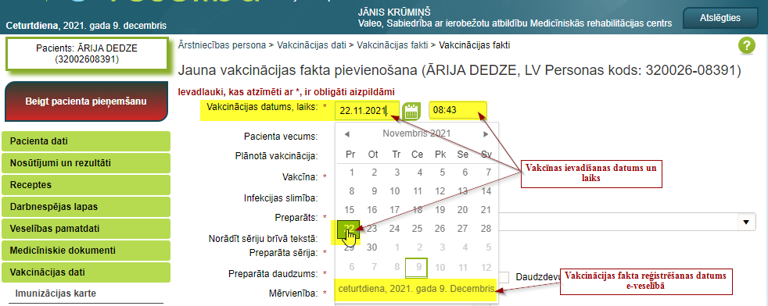

2. Lauks “Pacienta vecums”- tiek atlasīts no personas datiem un aizpildās automātiski;
3. Lauks “Plānotā vakcinācija”- netiek aizpildīts;
4. Lauks “Vakcīna” – ja no izvēlnes izvēlās Influenza, tad sistēma aizpilda automātiski 5. Lauku “Infekcijas slimība” ar Gripa
6. Lauks “Preparāts” – ieraksta vakcīnas nosaukuma pirmos burtus un no izvēlnes izvēlas preparātu, ar kuru tiek veikta vakcinācija.
Svarīgi! Izvēlnē tiks atlasīti tikai tie vakcīnu nosaukumi un reģistrācijas numuri, kuri, VF reģistrēšanas brīdī, ir pieejami Latvijā. Informācija, regulāri, tiek atjaunota.
Vakcinācijai pret sezonālo gripu Latvijā tiek izmantoti 3 preparāti:
Influvac Tetra suspensija injekcijām pilnšļircē (imunizācijas valsts programmā un par maksu)
VaxigripTetra suspensija injekcijām pilnšļircē (par maksu)
Fluarix Tetra suspensija injekcijām pilnšļircē (par maksu)
7. Lauks “Norādīt sēriju brīvā tekstā” - tiek atzīmēta rūtiņa ;
8. Lauks “Preparāta sērija” – aizpilda ar informāciju, kas norādīta uz flakona.
Svarīgi! Rakstīts precīzi tā kā tas rakstīts uz izmantotā flakona – ievērojot burtu lielumu, ciparus, secību, izmantotos simbolus
9. Lauku “Preparāta daudzums” ar atbilstošās vakcīnas “Izlietoto devu skaitu”;
10. Lauks “Daudzdevu flakons” nav jāatzīmē ,
11. Lauks “Mērvienība” - ml,
12. Lauks “Komplektā ar preparātu” – tiek atzīmēta rūtiņa ;
13. Lauks “Šļirces veids” - Intramuskulārām injekcijām,
14. Lauks “Izlietoto devu skaits” - 1,
15. Lauks “Ievadīšanas veids” - Intramuskulāri,
16. Lauks “Ievadīšanas vieta” ! - Obligāti jāieraksta KREISAIS vai LABAIS augšdelms,
17. Lauks “Vakcinācijas procesa posms” :
* izvēloties 1.pote, 18. lauks “Potes / Devas kārtas numurs ” automātiski aizpildās ar “1”,
Svarīgi ! Ikgadējai vakcinācijā pret sezonālo gripu:
1) pieaugušajiem un bērniem no 9 gadu vecuma tiek veikta 1 pote – arī tad, ja vakcinējas pret gripu pirmo reizi dzīvē
2) bērniem no 6 mēnešu līdz 9 gadu vecumam, veicot vakcināciju pirmo reizi dzīvē, jāievada 2 potes laika intervālu, kāds noteikts ievadāmās vakcīnas lietošanas instrukcijā. Turpmāk ikgadējā vakcinācijā (neatkarīgi no vecuma) būs jāveic tikai 1 pote
* izvēloties 2.pote, 18. lauks “Potes / Devas kārtas numurs ” automātiski aizpildās ar “2” - Svarīgi ! Tiek lietots tikai bērniem no 6 mēnešu līdz 9 gadu vecumam, veicot vakcināciju pirmo reizi dzīvē.

19. Lauks “Indikācija”- atlasa atbilstošo vērtību no izvēlnes.
Svarīgi ! Ja vakcinācija tiek veikta imunizācijas valsts programmas ietvaros, tad indikāciju izvēlas atbilstoši tabulā minētajiem kritērijiem:

 | Vakcinējamo iedzīvotāju mērķa grupa | Indikācija, kura jāizvēlas reģistrējot vakcinācijas faktu e-veselībā
1 | bērni vecumā no 6 līdz 23 mēnešiem (ieskaitot) | Cita paaugstinātā riska grupa
2 | ārstniecības personas un ārstniecības atbalsta personas, kuras, pildot darba pienākumus, ir tuvā kontaktā ar pacientiem | Ārstniecības persona vai ārstniecības iestādes darbinieks, atkarībā no amata
3 | ilgstošas sociālās aprūpes centru darbinieki, kuri, pildot darba pienākumus, ir tuvā kontaktā ar klientiem | SAC darbinieks
4 | ilgstošas sociālās aprūpes centru klienti | SAC klients
5 | grūtnieces | Grūtniece
6 | personas vecumā no 65 gadiem | Persona vecumā virs 60 gadiem
7 | personas, t.sk. bērni, kuras pieder pie šādām veselības riska grupām:
7.1. | personas ar hroniskām plaušu slimībām | Persona ar hroniskām slimībām
7.2. | personas ar hroniskām kardiovaskulārām slimībām, neatkarīgi no to cēloņa | Persona ar hroniskām slimībām
7.3. | personas ar hroniskām vielmaiņas slimībām | Persona ar hroniskām slimībām
7.4. | personas ar hroniskām nieru slimībām | Persona ar hroniskām slimībām
7.5. | personas ar imūndeficītu | Imūnsupresīva persona
7.6. | personas, kuras saņem imūnsupresīvu terapiju | Imūnsupresīva persona
7.7. | personas ar psihiskām slimībām | Persona ar hroniskām slimībām
7.8. | bērni, kuri ilgstoši saņem terapiju ar ac. acetylsalicylicum | Persona ar hroniskām slimībām

20. Lauks “Līguma numurs” – netiek aizpildīts;
21. Lauks “Maksātājs” - atlasa atbilstošo vērtību no izvēlnes.
Svarīgi ! Ja ir ievadīta Fluarix Tetra, tad jāpievērš uzmanība, lai kā maksātājs nebūtu izvēlēta Valsts, jo šī vakcīna nav iekļauta imunizācijas valsts programmā.
22. Lauks "Ārstniecības iestāde, kas veica vakcināciju”- dati ar kuriem tika veikta autorizācija,
23. Lauks "Ārstniecības persona, kas veica vakcināciju"- dati ar kuriem tika veikta autorizācija,
24. Lauks "Ārstniecības iestāde, kas pieņēma lēmumu par vakcināciju” dati ar kuriem tika veikta autorizācija,

25. Lauks "Ārstniecības persona, kas pieņēma lēmumu par vakcināciju" dati ar kuriem tika veikta autorizācija,
26. Lauks “Valsts”- LATVIJA;
27. Lauks “Piezīmes” – neobligāts lauks, aizpildāms brīvā tekstā;

Kad visi nepieciešamie lauki aizpildīti, spiež pogu Saglabāt.

Atveras lapa Vakcinācijas un informācija par datu saglabāšanu:

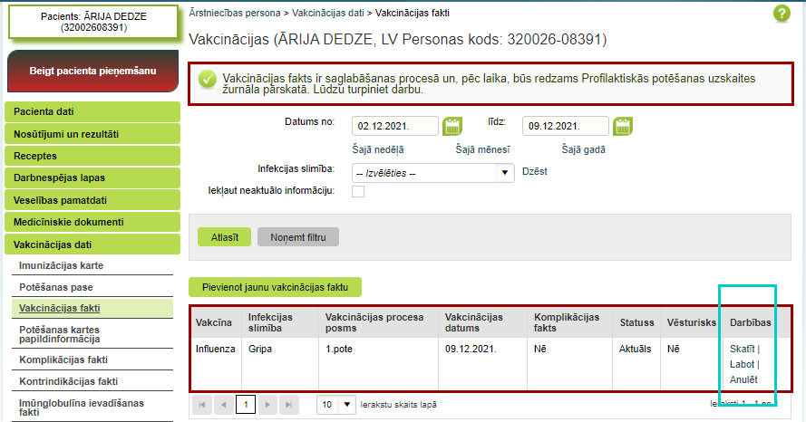

Vakcinācijas faktu (VF) saraksta kolonnā “Darbības” var izvēlēties iespējas:
1. ”Skatīt” – uzspiežot, atveras VF reģistrācijas ievadforma un var apskatīt ievadīto datu pareizību;
2. “Labot” - uzspiežot, atveras VF reģistrācijas ievadforma un var izlabot kļūdaini ievadītus datus.
Svarīgi! Labot VF datus var ārstniecības persona, kura izveidoja VF vai cita ārstniecības persona no tās pašas ārstniecības iestādes.
Pēc datu labošanas un saglabāšanas, 23. laukā "Ārstniecības persona, kas veica vakcināciju" un 25. Laukā "Ārstniecības persona, kas pieņēma lēmumu par vakcināciju" būs redzams tās personas vārds un uzvārds, kura veica labojumus;
3. “Anulēt” – anulēt VF drīkst tā ārstniecības persona, kura to izveidoja. Lai apskatītu anulēto VF, veic atzīmi rūtiņā “Iekļaut neaktuālo informāciju” un spiež pogu “Atlasīt”.
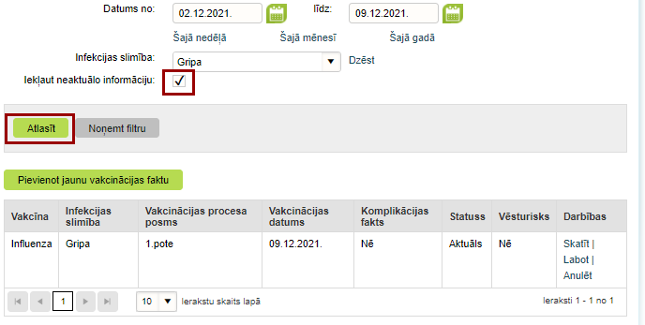

Vakcinācijas faktu var apskatīt arī sadaļās Imunizācijas karte un Potēšanas pase.

Pārskatu par ārstniecības iestādē vakcinētajiem pacientiem var apskatīt sadaļā Vakcinācijas pārskati, izvēloties Profilaktiskās potēšanas uzskaites žurnāla pārskats.
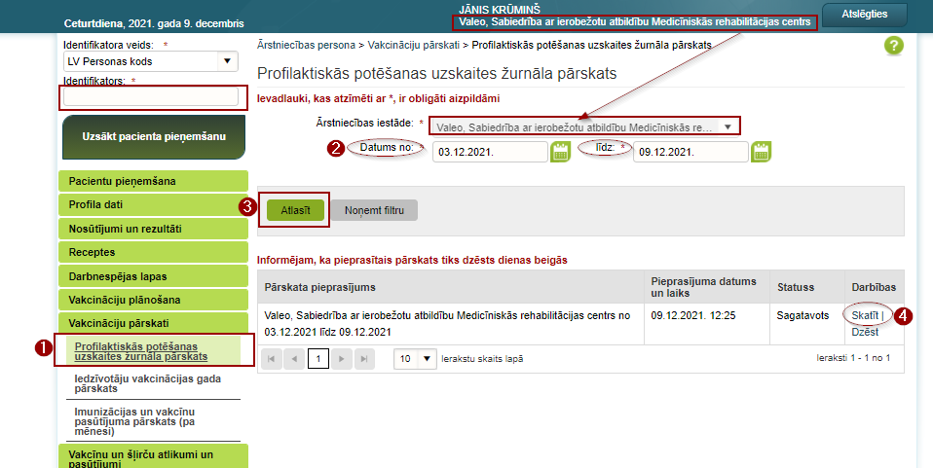

Izveidoto pārskatu iespējams Skatīt, atlasot vēlamo laika periodu. Pārskatā parādīsies visas vakcinācijas, kas veiktas uz to brīdi, kad izveidots pārskats.
Tāpat šajā pārskatā var pārliecināties par ievadīto datu pareizību. Pārskatu iespējams izgūt pdf, csv vai xls formātā.

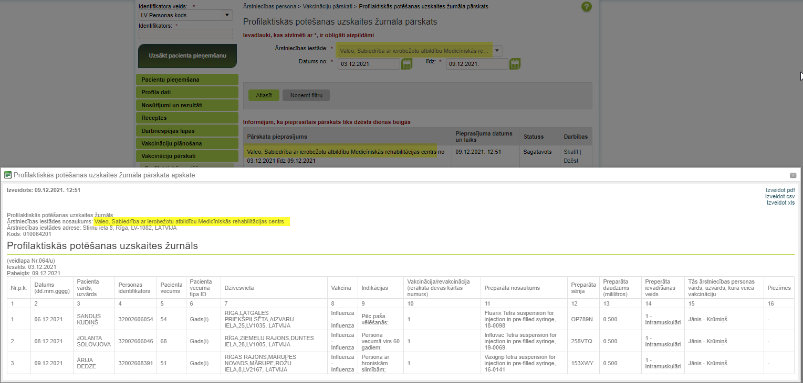

Svarīgi! Pārskats ir pieejams, ja nav uzsākta pacienta pieņemšana. Apskatīt var tikai tās ārstniecības iestādes pārskatu, ar kuru autorizējusies ārstniecības persona.

